به نام خدا

ساختار کلی پروژه (نرم افزار)

نام پروژه:
سامانه‌ی نظارت سطح (سنس)
کارفرما:
شرکت ورق خودرو

شماره نسخه | 01
آخرین تاریخ ویرایش | 28/05/1403

گردآورنده:
تیم سنس شرکت دیده رایان صنعتی اصفهان

فهرست
1 نرم افزار 5
1.1 ساختار فولدر‌بندی نرم افزار 5
1.1.1 فولدر Demo 6
1.1.2 فولدر mainApp 6
1.2 محتوای فایل‌ها در نرم‌افزار 6
1.2.1 Constants 6
1.2.2 iconsPath 6
1.2.3 LogMessages 6
1.2.4 UIStyles 6
1.2.5 GUIBackend 6
1.2.6 GUIComponents 6
1.2.7 UIStyler 6
1.2.8 UIs 6
1.2.9 APIs 6
1.2.10 mainUI 6
1.2.11 mainAPI 6
1.2.12 app 6
1.3 ساختار نام‌گذاری 6
1.3.1 نام گذاری فولدر‌ها 6
1.3.2 نام گذاری فایل‌ها 6
1.3.3 نام گذاری کلاس‌ها 6
1.3.4 نام گذاری توابع 6
1.3.5 نام‌گذاری متغیر‌ها 6
1.4 ساختار UI 6
1.4.1 ساختار آیکون‌ها 6
1.4.2 ساختار استایل‌دهی 6
1.4.3 نام‌گذاری ویجت‌ها 6
1.5 ساختار اتصال به دوربین 6
1.5.1 ساختار customCamera 6
1.5.2 ساختار collectorWorker 6
1.5.3 ساختار cameraWorker 6
1.6 ساختار جریان تصاویر 6
1.6.1 ساختار کلی جریان تصاویر 6
1.6.2 ساختار Image 6
1.6.3 ساختار frameNumberHandler 6
1.6.4 ساختار Defect 6
1.6.5 ساختار batchHandler 6
1.6.6 ساختار Model 6
1.6.7 ساختار Coil 6
1.6.8 ساختار frameQueue 6
1.7 ساختار پایگاه داده 6
1.7.1 نحوه‌ی استفاده از ماژول دیتابیس 6
1.7.2 نحوه‌ی اضافه کردن جدول جدید به دیتابیس 6
1.7.3 ساختار جداول 6
1.8 ساختار ذخیره سازی 6
1.8.1 ساختار فولدربندی تصاویر 6
1.8.2 ساختار فولدربندی نتایج 6
1.8.3 ساختار saveHandler 6
1.9 ساختار اتصال به PLC 6
1.10 ساختار اتصال به Logger 6
1.10.1 نحوه‌ی استفاده از ماژول Logger 6
1.11 مدیریت کاربران 6
1.11.1 نحوه‌ی استفاده از ماژول مدیریت کاربران 6
1.11.2 نحوه‌ی تعریف سطح دسترسی کاربران 6
1.12 گزارش گیری 6
1.13 تنظیمات 6
1.13.1 تنظیمات دوربین 6
1.13.2 تنظیمات PLC 6
1.13.3 تنظیمات Algorithm 6
1.13.4 تنظیمات Calibration 6
1.14 نمایش زنده‌ی تصاویر ورق 6
1.15 نمایش زنده‌ی نتایج 6
1.16 ساختار ارسال تصاویر برای کلاینت‌ها 6
1.17 ساختار مدیریت حافظه 6
2 سخت افزار 6
2.1 دوربین 6
2.1.1 نحوه‌ی انتخاب مدل و تعداد دوربین‌ها 6
2.1.2 نحوه‌ی انتخاب مدل لنز 6
2.2 PLC 6
2.2.1 سیگنال‎های ارتباطی PLC 6
2.2.2 پروتکل ارتباطی PLC 6
2.3 ساختار شبکه 6
2.3.1 محاسبه پهنای باند موردنیاز شبکه 6
2.3.2 معماری شبکه 6
2.3.3 نوع و تعداد قطعات 6
2.4 سیستم پردازشی 6
2.4.1 مشخصات کامل سیستم پردازشی 6
2.4.2 علت انتخاب قطعات 6

نرم افزار

ساختار فولدر‌بندی نرم افزار
فولدر اصلی پروژه از دو زیر فولدر Demo و mainApp تشکیل شده است. در فولدر Demo کدها و اطلاعات مربوط به نرم‌‌افزار Demo قرار دارد. در فولدر mainApp نیز کلیه‌ی کد‌ها و اطلاعات مربوط به نرم‌افزار اصلی پروژه قرار گرفته است.

فولدر Demo

CONSTANTS
در این فولدر کلیه‌ی فایل‌هایی که در آن‌ها مقادیر Constants ذخیره می‌شوند قرار میگیرد.

ui_files
در این فولدر کلیه‌ی فایل‌های ui. مربوط به نرم‌افزار Demo قرار می‌گیرد. همچنین کلیه‌ی آیکون‌های مربوط به نرم افزار Demo در یک فولدر به نام Icons موجود در این فولدر ریخته می‌شوند.

فولدر mainApp

app_logs
در این فولدر، فولدر‌هایی با نام تاریخ وجود دارند که در هریک از آن‌ها کلیه‌ی فایل‌های لاگ مربوط به هربار اجرای سیستم در تاریخ مورد نظر ذخیره می‌شوند. فایل‌های لاگ موجود در این فولدر‌ها با پسوند .log ذخیره می‌شوند.

Backend
در این فولدر کد‌های مربوط به backend نرم‌افزار قرار می‌گیرند. ساختار این فولدر به این صورت است به ازای هر کامپوننت در نرم‌افزار که نیازمند ساختار backend است (ساختار backend مانند ساختار ترد‌بندی، کلاس‌های والد و فرزند و هرچیزی که مستقل از UI باشد.) یک فولدر ایجاد می‌شود و کلیه‌ی فایل‌های مربوط به آن در آن فولدر ذخیره می‌شوند.

Constants
در این فولدر کلیه‌ی فایل‌هایی که در آن‌ها مقادیر Constants ذخیره می‌شوند قرار میگیرد.

Detection
کلیه‌ی فایل‌های مربوط به بخش جریان تصاویر و الگوریتم و مدل‌های پروژه در این فولدر ذخیره می‌شوند.

dialogsUI
در این پروژه ساختار توسعه‌ی کد به گونه‌ای است که به ازای هر صفحه‌ی Dialog در UI، یک فایل پایتون به فرمت اسم dialog_nameUI.py ایجاد می‌شود. کلیه‌ی این فایل‌ها در فولدری به نام dialogsUI ذخیره خواهند شد.

dialogsAPI
در این پروژه ساختار توسعه‌ی کد به گونه‌ای است که به ازای هر صفحه‌ی Dialog در UI، یک فایل پایتون به فرمت اسم dialog_nameAPI.py ایجاد می‌شود. کلیه‌ی این فایل‌ها در فولدری به نام dialogsAPI ذخیره خواهند شد.
ایجاد این فایل برای هر صفحه‌ی Dialog لزومی ندارد و بسته به نیاز آن صفحه ممکن است لازم باشد.

Modules
در این فولدر کلیه‌ی ماژول‌های مورد استفاده در پروژه هر کدام در یک فولدر مجزا قرار میگیرند. منظور از ماژول، کلیه‌ی کدهایی هستند که به صورت مجزا از پروژه توسعه داده شده و تست شده‌اند و امکان تغییر آن‌ها در پروژه وجود ندارد.

pagesUI
در این پروژه ساختار توسعه‌ی کد به گونه‌ای است که به ازای هر صفحه در UI، یک فایل پایتون به فرمت اسم page_nameUI.py ایجاد می‌شود (توضیحات محتوای فایل در بخش 1.2.8 آورده شده است.). کلیه‌ی این فایل‌ها در فولدری به نام pagesUI ذخیره خواهند شد.

pagesAPI
در این پروژه ساختار توسعه‌ی کد به گونه‌ای است که به ازای هر صفحه در UI، یک فایل پایتون به فرمت اسم page_nameAPI.py ایجاد می‌شود (توضیحات محتوای فایل در بخش 1.2.9 آورده شده است.). کلیه‌ی این فایل‌ها در فولدری به نام pagesAPI ذخیره خواهند شد.

UIFiles
کلیه‌ی فایل‌های .ui پروژه به همراه فایل .py معادل آن‌ها (که در هنگام اجرای برنامه ایجاد می‌شوند) در این فولدر قرار می‌گیرند. علاوه بر این در فولدر یک فولدر دیگر به نام assets وجود دارد. در فولدر assets سه فولدر به نام‌های icons، images و gifs وجود دارد که به ترتیب کلیه‌ی آیکون‌ها، تصاویر مورد استفاده در نرم‌افزار و گیف‌ها قرار می‌گیرند.

UIUtils
در این فولدر کلیه‌ی فایل‌هایی که مربوط به سهولت کار با UI هستند قرار می‌گیرد.

محتوای فایل‌ها در نرم‌افزار

Constants
کلیه‌ی مقادیر ثابتی که در طول کد استفاده می‌شوند؛ در فایل Constants تعریف می‌شوند. در این فایل کلاس‌هایی نوشته شده‌اند که هر یک حاوی گروهی از مقادیر ثابت هستند و هر مقدار ثابت به صورت static attribute از یک کلاس تعریف می‌شود.

iconsPath
آدرس مربوط به کلیه‌ی آیکون‌ها، تصاویر یا گیف‌هایی که در طول کد مورد استفاده قرار می‌گیرند در این فایل ذخیره می‌شوند.
برای اضافه کردن یک آدرس به این فایل باید ابتدا با توجه به توضیحات ارائه شده در بخش 1.4.1 فایل مورد نظر به resource های UI اضافه شود. سپس آدرس آن (آدرس در resource که در designer قابل خواندن است.) مطابق با نوع فایل به صورت static attribute به یکی از کلاس‌های iconsPath، GifsPath یا imagesPath اضافه شود.

LogMessages
کلیه‌ی پیغام‌های لاگ که در طول نرم‌افزار نمایش داده شده و ذخیره می‌شوند، در این فایل تعریف می‌شوند. برای تعریف یک پیغام لاگ، باید یک instance از کلاس logMessages که در ماژول dorsaLogger قرار دارد، به عنوان static attribute کلاس LogMessages ساخته شود و متن پیغام به همراه سطح آن (بر اساس سطوح تعریف شده در ماژول dorsaLogger) به عنوان ورودی به آن داده شود.

UIStyles
کلیه‌ی استایل‌ شیت‌های مورد استفاده در کد در این فایل تعریف می‌شوند. برای اضافه کردن یک استایل شیت جدید کافی است متن آن را به صورت یک static attribute از کلاس UIStyles تعریف کنیم.

GUIBackend
هدف اصلی فایل GUIBackend، ساده تر کردن کار با توابع UI و استفاده از آن‌ها است. در طول کد نرم‌افزار هرجا نیاز به استفاده از توابع UI مانند تابع قرار دادن مقدار در label، خواندن مقدار از lineEdit و ... بود بهتر است از توابع نوشته شده در این فایل استفاده شود.
این فایل حاوی یک کلاس به نام GUIBackend است که این کلاس حاوی تعدادی static method است. توابع موجود در این فایل شامل توابع مربوط به کار با کامپوننت‌های UI (مانند label، lineEdit و ...)، توابع مربوط به اتصال سیگنال‌ها و ... هستند. همچنین امکان اضافه کردن و به روزرسانی توابع این فایل متناسب با نیاز کد وجود دارد.

GUIComponents
این فایل حاوی کلاس‌هایی است که هرکدام یک کامپوننت UI را تعریف می‌کنند یا مرتبط با یک کامپوننت هستند. از کلاس‌های موجود در این فایل می‌توان برای promote کردن ویجت‌ها در designer یا استفاده‌ی مستقیم در کد استفاده کرد.

UIStyler
هدف این فایل اعمال استایل شیت ‌های اولیه‌ی مورد نیاز بر روی ویجت‌های UI است.
این فایل حاوی یک کلاس به نام Styler است که این کلاس شامل یک متد render و تعدادی متد دیگر است. به محض اجرای برنامه، متد render این کلاس اجرا می‌شود. در این متد اعمال استایل شیت‌های اولیه بر روی ویجت‌های مختلف در قالب فراخوانی سایر متد‌های کلاس انجام می‌شود.

UIs
این دسته از فایل‌ها که معمولا به نام page_nameUI.py ذخیره می‌شوند، حاوی کلیه‌ی کد‌ها و توابع مربوط به UI صفحه‌ی مربوطه هستند. این فایل می‌تواند بسته به ساختار صفحه از یک تا چند کلاس تشکیل شود (چند کلاس برای ارث بری یا وجود چندین tab در یک صفحه).
برخی از توابع که در کلیه‌ی کلاس‌های این فایل‌ها مشترکند به شرح زیر هستند:
__mapper: در این تابع دیکشنری‌های مربوط به نگاشت بین ویجت‌های UI به یک کلید از جنس string (یا هرنوع نگاشت دیگر) انجام می‌شود. هدف از این کار این است که در طول کد از UI مستقل شویم و تنها از طریق یک کلید به ویجت‌ها دسترسی داشته باشیم.
__init_variables: در این تابع، مقدار‌دهی اولیه‌ی متغیر‌ها انجام می‌شود.
__connecor: در این تابع، اتصال سیگنال‌های ویجت‌های مختلف انجام می‌شود.
__init_event_funcs: در این تابع، event های خارجی مقدار‌دهی اولیه می‌شوند.
startUp: این تابع هربار که کاربر وارد صفحه می‌شود، اجرا می‌شود و یک سری عملیات مربوط به قبل از ورود به صفحه را انجام می‌دهد.
endUp: در این تابع هربار که کاربر از صفحه‌ای خارج می‌شود، اجرا می‌شود و یک سری عملیات مربوط به قبل از خروج از صفحه را انجام می‌دهد. در صورتی که کاربر اجازه‌ی خروج از صفحه را داشته باشد این تابع مقدار True و در غیر صورت مقدار False برمی‌گرداند.

APIs
این دسته از فایل‌ها که معمولا به نام page_nameAPI.py ذخیره می‌شوند، حاوی کلیه‌ی کد‌ها و توابع مربوط به بک‌اند صفحه‌ی مربوطه هستند. این فایل می‌تواند بسته به ساختار صفحه از یک تا چند کلاس تشکیل شود (چند کلاس برای ارث‌بری یا وجود چندین tab در یک صفحه). این کلاس‌ها برای ارتباط با UI یک شی از کلاس UI متناظر با خود را به عنوان ورودی دریافت می‌کنند.
به طور کلی برای هرصفحه کد‌های مربوط به UI مانند اتصال سیگنال‌ها، خواندن یا نمایش مقادیر، فعال یا غیر‌فعال کردن کلید‌ها، نمایش تصویر، تغییر آیکون، نمایش گیف و ... در فایل UI و کد‌های مربوط به بک‌اند مانند ارتباط با دیتابیس، مدیریت فعال یا غیرفعال کردن کلید‌ها، مدیریت نمایش پیغام‌ها و ... انجام می‌شود.
برخی از توابع که در کلیه‌ی کلاس‌های این فایل‌ها مشترکند به شرح زیر هستند:
__mapper: در این تابع دیکشنری‌های مربوط به نگاشت‌های مختلف مورد نیاز در بک‌اند نرم‌افزار انجام می‌شود.
__init_variables: در این تابع، مقدار‌دهی اولیه‌ی متغیر‌ها انجام می‌شود.
__connecor: در این تابع، اتصال سیگنال‌های ویجت‌های مختلف از طریق شی UI متناظر انجام می‌شود.
__init_event_funcs: در این تابع، event های خارجی مقدار‌دهی اولیه می‌شوند.
__set_external_events: در این تابع، برخی توابع موجود به عنوان event خارجی در شی UI متناظر قرار داده می‌شوند.
startUp: این تابع هربار که کاربر وارد صفحه می‌شود، اجرا می‌شود و یک سری عملیات مربوط به قبل از ورود به صفحه را انجام می‌دهد.
endUp: در این تابع هربار که کاربر از صفحه‌ای خارج می‌شود، اجرا می‌شود و یک سری عملیات مربوط به قبل از خروج از صفحه را انجام می‌دهد. در صورتی که کاربر اجازه‌ی خروج از صفحه را داشته باشد این تابع مقدار True و در غیر صورت مقدار False برمی‌گرداند.

mainUI
این فایل حاوی کلاس mainUI است که شامل کلیه‌ی کد‌ها و توابع مربوط به UI نرم‌افزار است. همان‌طورکه گفته شد توابع مربوط به UI هر صفحه در یک فایل جداگانه نوشته می‌شوند. در این فایل روابط بین این صفحات و یک سری عملیاتی که مربوط به کلیات UI است (مانند maximize-minimize کردن صفحه، تغییر صفحه با کلید‌های منو و ...) انجام می‌شوند.
توابع موجود در این کلاس مشابه توابع توضیح داده شده در قسمت UIs هستند با این تفاوت که توابع startUp و endUp در این کلاس به ترتیب با اجرای برنامه و بستن برنامه اجرا می‌شوند.

mainAPI
این فایل حاوی کلاس mainAPI است که شامل کلیه‌ی کد‌ها و توابع مربوط به بک‌اند کلی نرم‌افزار است. همان‌طورکه گفته شد توابع مربوط به API هر صفحه در یک فایل جداگانه نوشته می‌شوند. در این فایل روابط بین این صفحات و یک سری عملیاتی که مربوط به کلیات بک‌اند است (مانند اتصال به دیتابیس، مدیریت ترد دوربین‌ها و ...) انجام می‌شوند.
توابع موجود در این کلاس مشابه توابع توضیح داده شده در قسمت APIs هستند با این تفاوت که توابع startUp و endUp در این کلاس به ترتیب با اجرای برنامه و بستن برنامه اجرا می‌شوند.

app
این فایل، فایل قابل اجرای نرم‌افزار است که حاوی بخش __main__ است. در این فایل شی کلاس mainUI و mainAPI ساخته می‌شود و UI نرم‌افزار اجرا می‌شود.
در قسمت بالای این فایل عملیات تبدیل فایل‌های .ui به .py و همچنین تبدیل فایل‌های resource از فرمت .qrc به .py انجام می‌شود.

ساختار نام‌گذاری

نام گذاری فولدر‌ها
به طور کلی نام‌گذاری فولدر‌ها در این پروژه به صورت camelCase انجام می‌شود. در صورتی که نام فولدر به صورت تک کلمه‌ای باشد حرف اول آن با حروف بزرگ نوشته می‌شود.
کلماتی که به صورت سرواژه هستند (مانند UI یا GUI) تماما با حروف بزرگ نوشته می‌شوند.

نام گذاری فایل‌ها
نام‌گذاری فایل‌ها در این پروژه به صورت camelCase انجام می‌شود. در صورتی که نام فایل به صورت تک کلمه‌ای باشد حرف اول آن با حروف بزرگ نوشته می‌شود.
کلماتی که به صورت سرواژه هستند (مانند UI یا GUI) تماما با حروف بزرگ نوشته می‌شوند.

نام گذاری کلاس‌ها
نام‌گذاری کلاس‌ها در این پروژه به صورت camelCase انجام می‌شود. در صورتی که نام کلاس به صورت تک کلمه‌ای باشد حرف اول آن با حروف بزرگ نوشته می‌شود.
کلماتی که به صورت سرواژه هستند (مانند UI یا GUI) تماما با حروف بزرگ نوشته می‌شوند.

نام گذاری توابع
نام‌گذاری توابع در این پروژه تماما با حروف کوچک انجام می‌شود. در صورتی که نام تابع بیش از یک کلمه باشد، کلمات با استفاده از نماد underline ( _ ) از یک‌دیگر جدا می‌شوند.
کلماتی که به صورت سرواژه هستند (مانند UI یا GUI) تماما با حروف بزرگ نوشته می‌شوند.

نام‌گذاری متغیر‌ها
نام‌گذاری متغیر‌ها در این پروژه تماما با حروف کوچک انجام می‌شود. در صورتی که نام تابع بیش از یک کلمه باشد، کلمات با استفاده از نماد underline ( _ ) از یک‌دیگر جدا می‌شوند.
کلماتی که به صورت سرواژه هستند (مانند UI یا GUI) تماما با حروف بزرگ نوشته می‌شوند.

ساختار UI

ساختار آیکون‌ها
در این پروژه کلیه‌ی آیکون‌ها در قالب ساختار resource ذخیره می‌شوند. به این منظور یک فایل به نام assets.qrc از طریق resource browser ایجاد شده است که آیکون‌ها از طریق آن مدیریت می‌شود.
برای اضافه کردن یک آیکون (تصویر یا گیف) به نرم‌افزار، ابتدا باید فایل مورد نظر را با نام و فرمت مناسب در فولدر icons (gifs یا images بر اساس بخش 1.1.2.10) قرار دهیم. سپس از طریق قسمت resource browser در designer این فایل باید به resource های نرم‌افزار اضافه شود. پس از انجام این کار آیکون (تصویر یا گیف) مورد نظر به نرم افزار اضافه شده است و می‌توان از آن استفاده کرد.

ساختار استایل‌دهی
استایل‌ها در این پروژه در سه سطح Global، Local و Point انجام می‌شوند. این سه سطح مانند شکل 1- 1 در قالب سه QWidget به ترتیب در زیر تمامی widget های نرم‌افزار قرار داده می‌شوند.
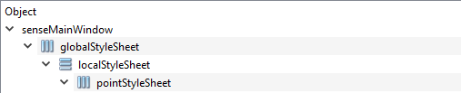
شکل 1- 1- ساختار استایل‌دهی

Global StyleSheet
در این قسمت کلیه‌ی استایل‌هایی تعریف می‌شوند که مربوط به نوع خاصی از ویجت است و کلیه‌ی ویجت‌های از آن نوع در پروژه از این استایل بهره می‌برند.
برای مثال شکل 1- 2 استایل‌های مربوط به QLabel را نشان می‌دهد.
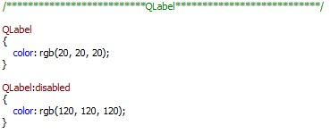
شکل 1- 2- استایل‌دهی Global

Local StyleSheet
در این قسمت استایل‌هایی تعریف می‌شوند که مربوط به یک ویجت و کلیه‌ی ویجت‌های زیر مجموعه‌ی آن است. برای مثال استایلی که مربوط به کلیه‌ی کلید‌های موجود در یک فریم است و هر کلید خارج از این فریم لزوما از این استایل بهره نمی‌برند.
شکل 1- 3 یک نوع استایل‌دهی Local را نشان می‌دهد. همان‌طور که مشخص است برای تعریف این استایل از یک فرمت از پیش تعیین شده استفاده شده است. در این فرمت لازم است برای هر استایل یک نام انتخاب شود. نام‌های انتخاب شده برای استایل‌های Local با L آغاز می‌شوند و به صورت camelCase هستند.
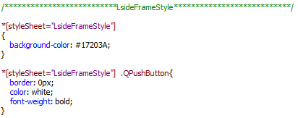
شکل 1- 3- استایل‌دهی Local
برای اعمال یک استایل Local، که با فرمت بالا تعریف شده است، بر روی یک ویجت، کافی است نام استایل را در ویژگی stylesheet مربوط به آن ویجت قرار دهیم.

Point StyleSheet
در این قسمت استایل‌هایی تعریف می‌شوند که مربوط به یک ویجت مشخص است. برای مثال استایلی که مربوط به یک کلید خاص است و هر کلید به جز آن از این استایل بهره نمی‌برد.
شکل 1- 4 یک نوع استایل‌دهی Point را نشان می‌دهد. همان‌طور که مشخص است برای تعریف این استایل از یک فرمت از پیش تعیین شده استفاده شده است. در این فرمت لازم است برای هر استایل یک نام انتخاب شود. نام‌های انتخاب شده برای استایل‌های Point با P آغاز می‌شوند و به صورت camelCase هستند.
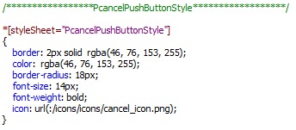
شکل 1- 4- استایل‌دهی Point
برای اعمال یک استایل Point، که با فرمت بالا تعریف شده است، بر روی یک ویجت، کافی است نام استایل را در ویژگی stylesheet مربوط به آن ویجت قرار دهیم.

نام‌گذاری ویجت‌ها
کلیه‌ی ویجت‌ها در UI (به جز line، spacer و layout ها) باید دارای اسم معنی دار باشند.
شیوه‌ی نام‌گذاری به این صورت است که ویجت‌هایی که خود حاوی چندین ویجت دیگر هستند (مانند Frame، groupBox و ...)، به صورت camelCase نام‌گذاری می‌شوند. اما سایر ویجت‌ها مانند (QpushButton، QLabel و ...) با حروف کوچک (همراه با جداسازی با underline) نام‌گذاری می‌شوند.

ساختار اتصال به دوربین
در این پروژه از ماژول dorsaBaslerPylon برای کار با دوربین استفاده شده است. کلیه‌ی کد‌های مربوط به این ماژول در مسیر Modules/dorsaBaslerPylon قرار داده شده است.
اتصال به ماژول dorsaBaslerPylon و استفاده از آن در کد، از طریق تعدادی کلاس واسط انجام می‌شود. کد مربوط به این کلاس‌ها در دو فایل customCamera و cameraThread که در مسیر Backend/Camera قرار دارند، نوشته شده است.

ساختار customCamera
customCamera یک کلاس است که در فایل customCamera قرار داده شده است. این کلاس از کلاس Camera در ماژول dorsaBaslerPylon ارث برده است.
کلاس customCamera از تعدادی attribute جدید مانند نام دوربین، سمت قرار‌گیری دوربین (Up یا Bottom) و id دوربین (شماره‌ی دوربین در سمت تعریف شده) تشکیل شده است. همچنین یک static attribute به نام FRAME_NUMBER برای شمارش شماره فریم دریافت شده از دوربین‌ها تعریف شده است. با توجه به اینکه همه‌ی دوربین‌ها با هم تریگ میخورند این متغیر به صورت static تعریف شده است.
کلاس customCamera همچنین حاوی تعدادی تابع برای تنظیم و یا دریافت پارامتر‌های دوربین و دریافت مختصات تصویر دوربین است.
برای هر دوربین تعریف شده در نرم‌افزار (در فایل Constants) پس از open شدن یک شی از این کلاس ایجاد خواهد شد.

ساختار collectorWorker
collectorWorker یک کلاس است که در فایل cameraThread قرار داده شده است و وظیفه‌ی جمع‌آوری دوربین‌های موجود در شبکه و open کردن آن‌ها را دارد.
با اجرای برنامه، یک شی از کلاس collectorWorker در کلاس mainAPI ایجاد می‌شود و کلیه‌ی دوربین‌های تعریف شده (در فایل Constants)، با استفاده از تابع connect_request در لیست انتظار open شدن قرار می‌گیرند. علاوه بر این یک thread ایجاد می‌شود که تابع run را اجرا می‌کند. در تابع run در یک حلقه کلیه‌ی سریال های موجود در شبکه اسکن می‌شوند و با استفاده از یک سیگنال emit می‌شوند. همچنین کلیه‌ی دوربین‌های قرار گرفته در لیست انتظار open شدن در صورت وجود در شبکه open می‌شوند و شی customCamera برای آن‌ها ایجاد شده توسط یک سیگنال emit می‌شود.

ساختار cameraWorker
cameraWorker یک کلاس است که در فایل cameraThread قرار داده شده است و وظیفه‌ی ارتباط با دوربین و دریافت تصویر از آن را به عهده دارد. این کلاس یک شی از کلاس customCamera را دریافت می‌کند و سیگنال‌هایی برای اعلام دریافت تصویر، خطا در دریافت تصویر و قطع ارتباط دوربین emit می‌کند.
همان‌طور که گفته شد پس از open شدن دوربین‌ در کلاس collectorWorker، شی customCamera برای آن‌ ایجاد شده و emit می‌شود. در mainAPI به کمک این شی، یک شی از کلاس cameraWorker ساخته می‌شود و تابع run آن در یک ترد اجرا می‌شود. در تابع run در یک حلقه تصویر دوربین (در صورت وجود) دریافت می‌شود و به کمک سیگنال‌های گفته شده وضعیت دوربین اعلام می‌شود.

ساختار جریان تصاویر

ساختار کلی جریان تصاویر
شکل 1- 5 ساختار کلی جریان تصاویر را نشان می‌دهد.
همان‌طور که در نمودار مشخص است، ابتدا در cameraWorker (توضیحات در قسمت 1.5.3) به محض دریافت تصویر از دوربین، یک شی از کلاس Image ایجاد می‌شود و با استفاده از یک سیگنال به mainAPI ارسال می‌شود. در mainAPI شی Image دریافت شده ابتدا به لیست تصاویر اضافه می‌شود و پس از آن تابع feed از کلاس coilInspection برای انجام پردازش بر روی تصاویر و ارسال نتایج اجرا می‌شود. با توجه به اینکه تابع feed ممکن است برای اجرای الگوریتم پردازشی زمان زیادی طول بکشد، این تابع در یک ترد اجرا می‌شود. در صورتی که ترد قبلی همچنان به اتمام نرسیده باشد و تابع feed در آن در حال اجرا باشد این مرحله انجام نمی‌شود. پایان اجرای تابع feed توسط سیگنال processing_finished به mainAPI اعلام می‌شود. پس از این اعلام، مجددا امکان ساخت ترد جدید برای اجرای این تابع فراهم می‌شود.
در تابع feed از کلاس coilInspection، ابتدا بررسی می‌شود که آیا در مدل‌ها نتیجه‌ای آماده شده است یا خیر. بررسی این موضوع از طریق بررسی state مدل‌ها و به کمک کلاس modelHandler انجام می‌شود. در صورتی که نتیجه‌ای آماده باشد این نتایج جمع‌آوری می‌شود. سپس به کمک کلاس frameQueueHandler بررسی می‌شود که آیا تمامی تصاویر دریافت شده از یک مقطع طولی ورق (یک فریم کامل از همه‌ی دوربین‌های فعال)، پردازش شده اند یا خیر. در صورتی که پردازش برای یک یا چند مقطع (فریم) تمام شده باشد، تصاویر مربوط به آن‌ها به صورت مقطع به مقطع (فریم به فریم) به کلاس coilHandler داده می‌شود. در این کلاس در صورتی که مقطع تکمیل شده مربوط به شروع یک ورق (خط جوش) باشد پردازش‌های لازم برای اعلام آغاز ورق و پایان ورق قبلی انجام می‌شود. در نهایت تصاویر تکمیل شده برای ذخیره شدن وارد کلاس saveHandler می‌شوند و تصاویر معیوب از طریق یک سیگنال به mainAPI ارسال می‌شوند.
پس از جمع‌آوری و ذخیره سازی نتایج آماده شده، نوبت به پردازش تصاویر جدید می‌رسد. در این مرحله ابتدا بررسی می‌شود که از بین مدل‌های لود شده، مدلی برای پردازش آماده هست یا خیر (مدل آماده مدلی است که در حال پردازش نباشد و نتایج قبلی آن نیز جمع‌آوری شده باشد). در صورت آماده بودن مدل، یک بچ تصویر از کلاس batchHandler دریافت می‌شود (در صورتی که به این میزان تصویر در لیست تصاویر وجود داشته باشد) و برای پردازش به کلاس modelHandler داده می‌شود. کلاس modelHandler بچ دریافت شده را به اولین مدلی که آماده‌ی پردازش باشد می‌دهد و تابع detect آن را در یک ترد اجرا می‌کند.

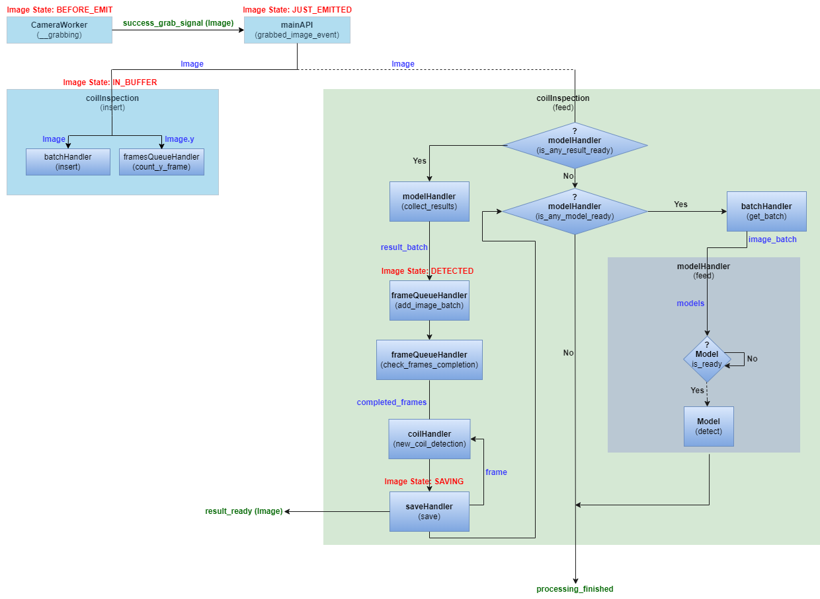
شکل 1- 3- ساختار کلی جریان تصاویر

ساختار Image
همان‌طور که دیدیم، هر تصویر در نرم‌افزار در قالب یک شی از کلاس Image مدیریت می‌شود.
در این کلاس آرایه‌ی تصویر، سمت تصویر (دوربین‌های رو یا زیر ورق)، آی دی دوربین متناظر با تصویر، مختصات عرضی تصویر، مختصات طولی مطلق و نسبی (نسبت به خط جوش) تصویر، state تصویر در طول جریان، معیوب بودن یا نبودن تصویر و لیست عیوب موجود در تصویر ذخیره می‌شود. همچنین توابعی برای تغییر و یا خواندن مقادیر متغیر‌ها نوشته شده است.
کلاس Image از یک metaclass به نام ImageMetaClass برای نگهداری یک لیست از کلیه‌ی نمونه‌های ساخته شده از خود استفاده می‌کند. در کلاس Coil پس از تشخیص خط جوش و ورود ورق جدید، از این لیست برای به‌روز‌رسانی مختصات طولی نسبی کلیه‌ی تصاویر دریافت شده تا کنون استفاده می‌شود. همچنین یک متغیر static برای نگهداری مختصات آخرین خط جوش تشخیص داده شده تعریف شده است.

ساختار frameNumberHandler
این کلاس وظیفه دارد که شماره فریم تصویر دریافت شده از دوربین را مدیریت کند.
در کلاس cameraWorker، هر تصویری که از یک دوربین دریافت می‌شود، تابع new_frame از کلاس frameNumberHandler اجرا می‌شود. در این تابع بر اساس تعداد تصاویر دریافتی از همه‌ی دوربین‌ها (و شاید در آینده با استفاده از اطلاعات دریافتی از encoder)، شماره فریم فعلی دوربین‌ها را مشخص می‌کند. این مقدار در متغیر FRAME_NUMBER از کلاس customCamera ذخیره می‌شود و بر اساس آن مختصات طولی مطلق تصاویر به دست می‌آید (که در شی Image ذخیره می‌شود.).
کلاس frameNumberHandler به گونه‌ای نوشته شده است که تنها یک نمونه از آن ساخته می‌شود و در فراخوانی‌های بعدی اولین شی ساخته شده از این کلاس بازگردانده می‌شود. بنابراین بین تمامی شی‌های کلاس cameraWorker مشترک است.

ساختار Defect
این کلاس نشان دهنده‌ی یک عیب است و مختصات نسبی bounding box عیب در یک تصویر به همراه طول و عرض آن را ذخیره می‌کند. همچنین نوع عیب تشخیص داده شده نیز ذخیره می‌شود.
این کلاس یک متد نیز دارد که در صورتی که عیب تشخیص داده شده مربوط به خط جوش باشد مقدار True بازمی‌گرداند.

ساختار batchHandler
این کلاس یک لیست از کلیه‌ی تصاویر را در خود نگه می‌دارد و هدف آن بچ کردن تصاویر برای ارسال به مدل است.
کلاس batchHandler از دو متد insert، برای اضافه کردن تصویر به لیست، و get_batch برای خارج کردن یک بچ از لیست تشکیل شده است. در تابع get_batch در صورتی که به اندازه‌ی سایز بچ تصویر در لیست وجود نداشته باشد با توجه به مقدار ورودی force دو تصمیم گرفته می‌شود. در صورتی که مقدار force برابر با True باشد، به میزان اختلاف سایز بچ و تعداد تصاویر موجود در لیست تصویر dummy اضافه می‌شود. اما در حالتی که force برابر با False باشد لیست خالی بازگردانده می‌شود.

ساختار Model
این فایل از سه کلاس modelHandler و Model و yoloModel تشکیل شده است.

ساختار Model
کلاس Model در واقع یک کلاس والد است و وظیفه‌ی مدیریت یک مدل بر روی GPU را به عهده دارد. این کلاس در ابتدا ایندکس GPU، آدرس فایل وزن‌ها و سایز تصویر ورودی مدل را دریافت می‌کند و وزن داده شده را بر روی GPU مورد نظر لود می‌کند.
کلاس Model، از طریق متد detect یک بچ تصویر را دریافت می‌کند و ضمن اعمال پیش‌پردازش‌های لازم، عمل prediction را با استفاده از وزن لود شده انجام می‌دهد. همچنین در این کلاس با استفاده از متد get_result می‌توان نتایج به دست آمده از prediction مدل را به صورت یک بچ از شی‌های کلاس Image دریافت کرد. در بچ نتایج، هر عیب به صورت یک شی از کلاس defect، در لیست عیوب شی Image متناظر با آن قرار گرفته است.
هر شی از کلاس Model یک state دارد که به صورت‌های processing، ready و result_ready تغییر وضعیت می‌دهد. در این کلاس توابعی برای بررسی وضعیت مدل نیز پیاده سازی شده است.

ساختار yoloModel
کلاس yoloModel، یک کلاس فرزند است که از کلاس Model ارث می‌برد. این کلاس به این منظور پیاده سازی شده است که متدهایی مانند load و predict مدل که متناسب با ساختار مدل (yolo، efficientNet و ...) ممکن است متفاوت باشد بازنویسی شوند.
در کلاس modelHandler متناسب با ساختار مدل انتخاب شده، شی مناسب از کلاس‌های فرزند کلاس Model ایجاد می‌شود.

ساختار modelHandler
کلاس modelHandler وظیفه‌ی مدیریت مدل‌های مختلف بر روی GPU‌های مختلف را به عهده دارد. این کلاس نام ساختار مدل، تعداد GPU‌های موجود، آدرس وزن‌ها و سایز تصویر ورودی را می‌گیرد و وزن داده شده را بر روی هر GPU لود می‌کند. همان‌طور که گفته شد، در این کلاس متناسب با نام ساختار مدل داده شده، شی Model مناسب (از بین شی‌های فرزند) ساخته می‌شود.
کلاس modelHandler همچنین توابعی برای بررسی وضعیت مدل‌های موجود، پردازش بچ تصویر با اولین مدل آماده (ready state) و جمع‌آوری نتایج تهیه شده توسط مدل‌های دیگر دارد.

ساختار Coil
این فایل از دو کلاس Coil و coilHandler تشکیل شده است.

ساختار Coil
این کلاس در واقع نشان‌دهنده‌ی یک ورق است و وظیفه‌ی نگهداری اطلاعات مربوط به آن ورق را به عهده دارد. در این کلاس مقادیری مانند آی‌دی و سایر اطلاعات دریافتی برای ورق ذخیره می‌شوند.

ساختار coilHandler
کلاس coilHandler وظیفه‌ی مدیریت ورق‌ها را به عهده دارد. در واقع در این کلاس یک شی از ورق فعلی و یک شی از ورق قبلی نگه داشته می‌شود. زمانی که یک مقطع طولی (فریم) از تصاویر به طور کامل پردازش شدند، تصاویر متناظر با این مقطع به متدی از کلاس coilHandler داده می‌شود و در این متد بررسی می‌شود که آیا مقطع داده شده متعلق به یک خط جوش هست یا خیر. در صورتی که خط جوش تشخیص داده شود، ابتدا شی‌های ساخته شده برای ورق فعلی و ورق قبلی به روزرسانی می‌شود. سپس مختصات خط جوش که به صورت یک متغیر static در کلاس Image ذخیره می‌شد به روز‌رسانی می‌شود. در نهایت مختصات طول نسبی کلیه‌ی نمونه‌های ایجاد شده از کلاس Image (که به کمک metaclass نگهداری می‌شدند.)، متناسب با مختصات خط جوش جدید به روزرسانی می‌شوند (نمونه‌هایی که در حال ذخیر شدن هستند به روز نمی‌شوند.).

ساختار frameQueue
این فایل از دو کلاس frameQueue و frameQueueHandler تشکیل شده است.

ساختار frameQueue
این کلاس وظیفه‌ی نگهداری کلیه‌ی تصاویر دریافتی مربوط به یک مقطع طولی از ورق (یک فریم کامل از همه‌ی دوربین‌ها) را به عهده دارد.
این کلاس یک مقدار y (طول مطلق تصاویر) و یک لیست از تصاویر را در خود نگه می‌دارد. همچنین توابعی برای اضافه کردن تصویر به لیست و خواندن مقادیر لیست دارد. این کلاس همچنین یک متد دارد که تعداد کل تصاویر دریافتی از دوربین برای آن مقطع را دریافت می‌کند و بررسی می‌کند که همه‌ی تصاویر وارد لیست شده‌اند یا خیر.

ساختار frameQueueHandler
این کلاس وظیفه‌ی مدیریت کردن شی‌های ساخته شده از کلاس frameQueue برای هر مقطع طولی را دارد. در این کلاس دو دیکشنری ذخیره می‌شود. یکی از دیکشنری‌ها تعداد فریم‌های دریافت شده از دوربین برای هر مقطع طولی و دیگری شی frameQueue ساخته شده برای هر مقطع را ذخیره می‌کند.
این کلاس یک متد برای دریافت یک بچ و اضافه کردن هر تصویر آن به frameQueue متناظر با طول مطلق آن تصویر دارد. همچنین یک تابع برای شمردن تصاویر دریافتی از دوربین به ازای هر مقطع طولی وجود دارد.
در این کلاس یک متغیر static برای ذخیره سازی طول مطلق مقطع طولی که هم اکنون در حال پردازش و دریافت تصویر است وجود دارد. شی frameQueue که برای این مقدار طول مطلق ایجاد می‌شود همچنان در حال تکمیل است و نمی‌تواند به عنوان یک فریم کامل معرفی شود.
در نهایت در این کلاس یک متد وجود دارد که کلیه‌ی مقاطع موجود را بررسی می‌کند و اگر تصاویر یک مقطع کامل شده باشد آن را در خروجی بازمی‌گرداند.

ساختار پایگاه داده

نحوه‌ی استفاده از ماژول دیتابیس
ماژول دیتابیس تحت عنوان dorsaDatabase در مسیر Modules قرار دارد. برای استفاده از این ماژول در مسیر Backend/Database/ یک فایل mainDatabase ساخته شده که در آن در کلاس mainDatabase، آرگمان‌های مربوط به دیتابیس (username، password، HOST، DATABASE_NAME) و آبجکت‌های هر جدول تعریف می‌شود و اتصال آن‌ها به دیتابیس نیز صورت می‌گیرد.

نحوه‌ی اضافه کردن جدول جدید به دیتابیس
برای تعریف هر جدول، کلاس آن جدول در فایل مربوط به خود در مسیر Backend/Database/ ساخته می‌شود. ساخت و نام گذاری فایل‌ها براساس تقسیم بندی صفحات و تب‌ها در نرم افزار انجام می‌شود. به این ترتیب با توجه به اینکه تنظیمات دوربین، PLC و الگوریتم، تب‌های صفحه‌ی تنظیمات را تشکیل می‌دهند، بنابراین جداول تنظیمات دوربین، PLC و الگوریتم در فایلی با عنوان setting_DB تعریف می‌شوند.
ورودی کلاس‌ هر جدول، آبجکتی از ماژول dorsaDatabase است که در mainDatabase به کلاس آن جدول پاس داده می‌شود.
در کلاس هر جدول، نام جدول، نام هر ستون، مقادیر default هر ستون، نام ستونی که به عنوان primery_key انتخاب شده، مشخص می‌شوند. از جمله متودهایی که در کلاس هر جدول تعریف می‌شود، is_exist برای چک کردن وجود هر ستون بر اساس اسم ستون، save، load، update و remove هستند.

ساختار جداول
در شکل 1- 6 دیاگرام کل پایگاه داده‌ی sense_database به همراه مشخصات ستون‌های تعریف شده برای هر جدول نشان داده شده‌ است که در ادامه هر یک توضیح داده شده است.
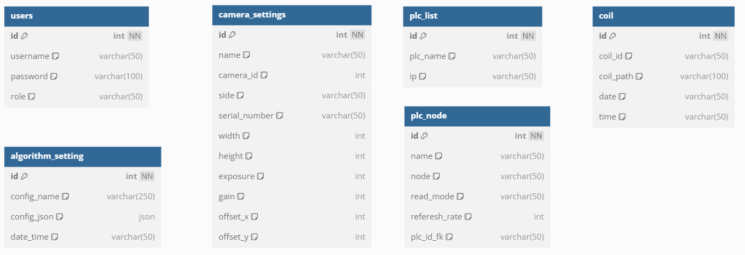
شکل 1- 6- دیاگرام کل پایگاه داده

جدول users
جدول users در کلاس usersDB در فایل users_DB تعریف شده است که مشخصات افراد برای لاگین شدن در نرم افزار را در خود ذخیره می‌کند. ستون های این جدول شامل Username‌، Password و Role به ترتیب برای ذخیره سازی نام کاربری و رمز اختصاصی هر فرد و نقش آن فرد است. مقادیر پیشفرض برای هر ۳ ستون admin است. شکل 1- 7 دیاگرام این جدول را نشان می‌دهد.
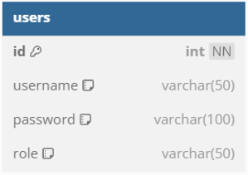
شکل 1- 4 – جدول users

جدول coils
جدول coils در کلاس coilDB در فایل coil_DB تعریف شده است که مربوط به مشخصات هر کلاف می‌شود. ستون‌های این جدول شامل coil_id برای ذخیره آی دی هر کلاف، coil_path برای ذخیره مسیر ذخیره سازی تصاویر و نتایج عیوب برای هر کلاف، ستون Date مربوط به تاریخ حضور هر کلاف و ستون Time مربوط به ساعت، دقیقه و ثانیه حضور هر کلاف، است. شکل 1- 5 دیاگرام این جدول را نشان می‌دهد.
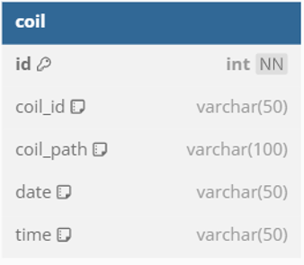
شکل 1- 8- جدول Coil

جدول camera_settings
جدول camera_settings در کلاس cameraSettingDB در فایل setting_DB تعریف شده است. اطلاعات هر دوربین و تنظیمات ذخیره شده برای هر دوربین در این جدول قرار می‌گیرد. اطلاعات هر دوربین در ستون‌های name، camera_id، side و serial_number ذخیره می‌شوند و تنظیمات هر دوربین در ستون‌های Width، height، exposure، gain، offset_x، offset_y ذخیره می‌شوند. شکل 1- 9 دیاگرام این جدول را نشان می‌دهد.
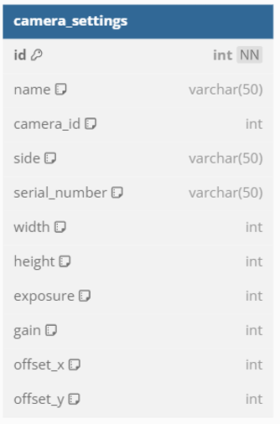
شکل 1-9- جدول camera_settings

جدول calibration_settings
جدول calibration_settings کلاس calibrationSettingDB در فایل setting_DB تعریف شده است. ستون‌های این جدول شامل پارامترهای کالیبراسیون pxvalue_a، pxvalue_b، pxvalue_c و baseline هستند.

ساختار plc_settings
ساختار plc_settings در کلاس PLCSettingDB در فایل setting_DB تعریف شده است که خود شامل دو جدول می‌باشد. این دو جدول در کلاس‌های PLCListDB و PLCNodesDB تعریف شده‌اند.
جدول PLCListDB برای ذخیره‌ی مشخصات PLCهای موجود در شبکه است. این مشخصات در ستون‌های Ip و plc_name ذخیره می‌شوند که به ترتیب برای ثبت آی پی اتصال به هر یک از PLCها و نام انتخابی برای هر PLC هستند.
در جدول PLCNodesDB، مشخصات nodeهای همه‌ی PLCها به ردیف‌های این جدول اضافه می‌شوند. ستون‌های این جدول مربوط به مشخصات nodeها است که شامل ستون name که مربوط به نام انتخابی برای هر یک از node هاست، ستون node که مسیر node را نگه می‌دارد، ستون read_mode با مقدار TRUE به معنی readable بودن و مقدار FALSEبه معنی writable بودن node است؛ ستون referesh_rate نشان‌دهنده‌ی فرکانس خواندن سیگنال از PLC است و آخرین مشخصه plc_id_fk است که یک کلیدخارجی به ستون id در جدول PLCListDB است تا برای هر node، PLC متصل به آن مشخص شود.
نام و توضیحات nodeهایی که پیشبینی شده‌اند که به ردیف‌های این جدول اضافه شوند شامل سیگنال‌های زیر هستند:
width _signal: ست پوینت عرض هر کلاف که لول دو گرفته می‌شود.
coil_change_signal: سیگنالی که لول دو با رسیدن خط جوش به دستگاه سنس درصا ارسال می‌کند.
coil_id_signal: با تغییر کلاف آی دی کلاف جدید ارسال می‌شود.
TRR_signal: مخفف turn round rate که نشان می‌دهد هر بار تریگ دوربین‌ها با هر چند دور چرخش انکودر رخ می‌دهد.
run_stop_signal: صفر بودن یا نبودن سرعت خط که از انکودر گرفته می‌شود.
Light signal: سیگنال خاموش یا روشن بودن چراغ‌های دستگاه
شکل 1- 10 دیاگرام این جداول را نشان می‌دهد.
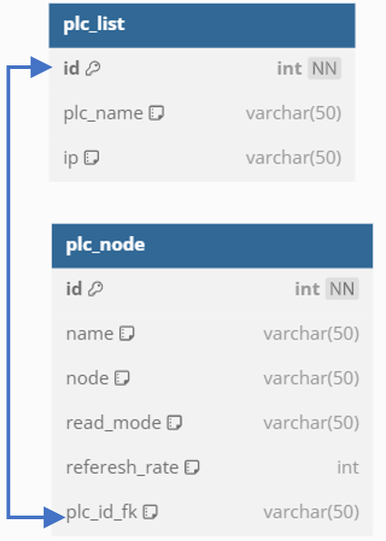
شکل 1- 10- ساختار plc_settings

جدول algorithm_settings
جدول algorithm_settings در کلاس algorithmSettingDB در فایل setting_DB تعریف شده است. تنظیمات الگوریتم در یک فایل کانفیگ در فرمت json نوشته و در مسیر مشخصی ذخیره می‌شود. بنابراین ستون‌های این جدول شامل config_name برای اسم هر کانفیگ که در مسیر مشخص نیز با همین اسم ذخیره شده است، config_json یک کپی از متن هر کانفیگ که در فرمت json است را نگه‌می‌دارد، تا درصورتی که فایل کانفیگ حذف شود، از محتوای آن در دیتابیس وجود داشته باشد و ستون date_time برای ثبت تاریخ و زمان ساخت هر کانفیگ درنظر گرفته شده است. شکل 1- 11 دیاگرام این جداول را نشان می‌دهد.
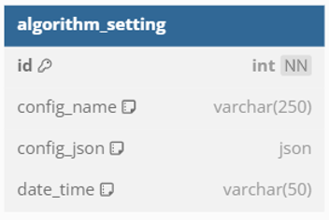
شکل 1-11- ساختار algorithm_settings

ساختار ذخیره سازی

ساختار فولدربندی تصاویر

ساختار فولدربندی نتایج

ساختار saveHandler

ساختار اتصال به PLC

ساختار اتصال به Logger
در این پروژه از ماژول dorsaLogger برای لاگ گرفتن استفاده شده است. کلیه‌ی کد‌های مربوط به این ماژول در مسیر Modules/dorsaLogger قرار داده شده است.

نحوه‌ی استفاده از ماژول Logger
برای استفاده از ماژول dorsaLogger می‌توان از کلاس getLogger این ماژول استفاده کرد. این کلاس به گونه‌ای نوشته شده است که با هربار فراخوانی (Instantiation)، یک شی واحد از کلاس Logger را باز می‌گرداند. این بدین معناست که با اولین فراخوانی از کلاس getLogger یک شی از کلاس Logger ساخته شده، بازگردانده می‌شود. اما از فراخوانی دوم به بعد، همان شی ساخته شده مجددا بازگردانده می‌شود و شی جدید ساخته نمی‌شود.
برای استفاده از ماژول Logger در پروژه، ابتدا در کلاس mainUI یک بار کلاس getLogger فراخوانی شده و شی بازگردانده شده از کلاس Logger ذخیره شده است. در سایر کلاس‌های کد برای دسترسی به شی Logger ساخته شده در mainUI، مجددا کلاس getLogger فراخوانی شده است.

مدیریت کاربران

نحوه‌ی استفاده از ماژول مدیریت کاربران
در این پروژه از ماژول dorsaUserProfile برای مدیریت کاربران استفاده شده است. کلیه‌ی کد‌های مربوط به این ماژول در مسیر Modules/dorsaUserProfile قرار داده شده است.
این ماژول از دو کلاس userProfileUI و userProfileAPI تشکیل شده است و برای استفاده از آن لازم است از هر یک از این کلاس‌ها یک شی ساخته شود.
کلاس userProfileUI کلاس مدیریت UI ماژول مدیریت کاربران است و در ورودی تعدادی تابع برای اعلام برخی رویداد‌ها دریافت می‌کند. برای مثال لاگین شدن کاربر یک رویداد است که از طریق فراخوانی تابع دریافت شده در ورودی login_callback به بیرون از ماژول اطلاع داده می‌شود.
کلاس userProfileAPI کلاس مدیریت بک‌اند ماژول مدیریت کاربران است و در ورودی علاوه بر یک شی از کلاس userProfileUI، تعدادی تابع برای ارتباط با پایگاه داده دریافت می‌کند.
در این پروژه برای استفاده از ماژول، یک شی از کلاس userProfileUI در کلاس mainUI و یک شی از کلاس userProfileAPI در کلاس mainAPI ساخته شده است. همچنین توابع لازم برای ارتباط با دیتابیس و دریافت رویداد‌های مختلف از ماژول فراهم شده است.
به محض اجرای نرم‌افزار، صفحه‌ی لاگین برای کاربر نمایش داده می‌شود و کاربر باید با استفاده از نام کاربری و رمز عبور خود در نرم‌افزار لاگین کند. همان طور که در شکل 1- 6 نیز مشخص است، پس از ورود به نرم‌افزار کاربر می‌تواند با کلیک بر روی آیکون کاربران در نوار بالای صفحه، تغییرات لازم را بر روی اکانت خود ایجاد کند یا در صورت داشتن دسترسی کاربر جدیدی به نرم‌افزار اضافه کند و اطلاعات سایر کاربران را مشاهده و به روزرسانی کند. (شکل 1- 7)
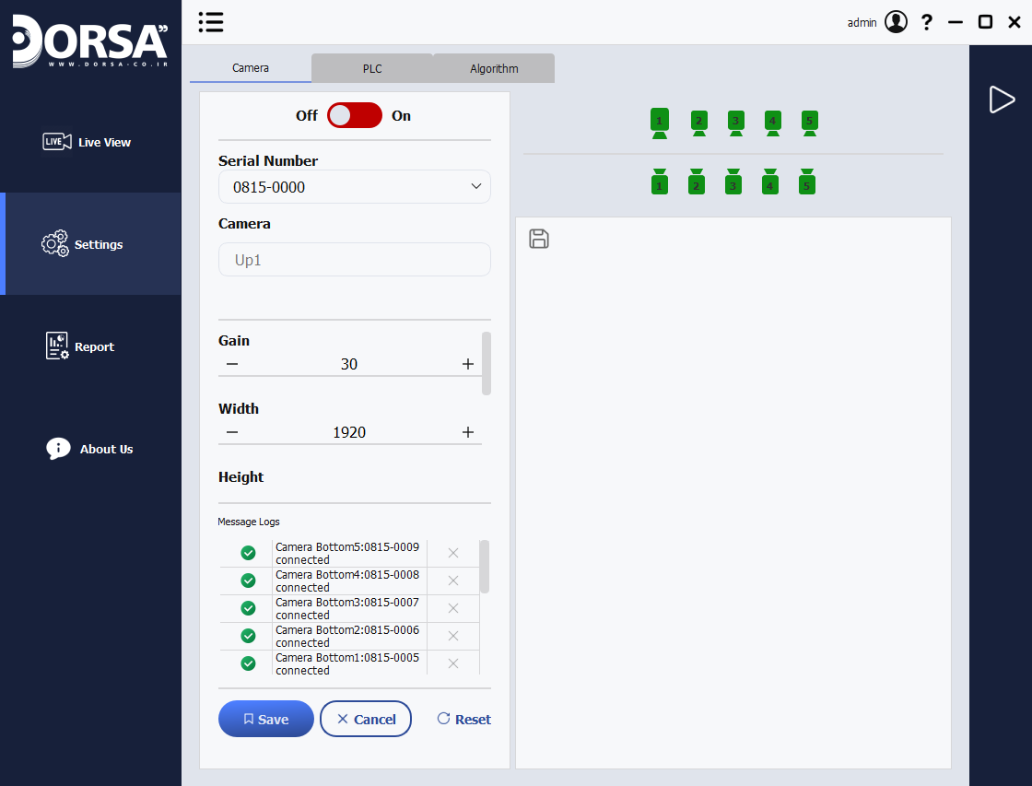
شکل 1- 6
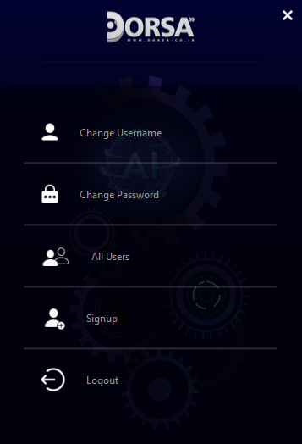
شکل 1- 7

نحوه‌ی تعریف سطح دسترسی کاربران
برای تعریف سطح دسترسی کاربران در نرم‌افزار کافی است به کلاس userAccesses در فایل Constants/Constants.py مراجعه شود. در این کلاس یک دیکشنری به نام ACCESS قرار دارد که کلید‌های آن نقش‌های مختلف تعریف شده برای کاربر در نرم‌افزار است. مقادیر این دیکشنری به ازای هر نقش یک دیکشنری از سطح دسترسی‌ها است که مشخص می‌کند هر نقش باید به چه صفحاتی در قسمت مدیریت کاربران و به چه صفحات و تب‌هایی در نرم‌افزار اصلی دسترسی داشته باشد. صفحات و تب‌هایی که در این قسمت مشخص نشده‌اند برای کاربر با آن نقش نمایش داده نمی‌شوند.

گزارش گیری
در نرم‌افزار سنس گزارش‌گیری طی دو مرحله انجام می‌شود. در مرحله‌ی اول کاربر با استفاده از تعریف تعدادی فیلتر، ورق‌های مورد نظر خود را تفکیک می‌کند. در مرحله‌ی بعد از میان ورق‌های تفکیک شده، امکان مشاهده‌ی جزئیات ورق مورد نظر وجود دارد. در ادامه به توضیح دقیق‌تر این دو مرحله می‌پردازیم.
مرحله‌ی اول: فیلتر کردن
شکل 1- 7 نمای کلی این صفحه را نشان می‌دهد. در قسمت سمت چپ با کلیک بر روی گزینه‌ی + میتوان یک فیلتر جدید تعریف کرد. عنوان فیلتر اضافه شده از منوی کشویی مجاور کلید + قابل تنظیم است. پس از اضافه شدن فیلتر در قسمت پایین می‌توان مقادیر آن را تنظیم کرد. با کلیک بر روی چک باکس کنار هر فیلتر و انتخاب آن و سپس کلیک بر روی گزینه‌ی Clear Filters می‌توان آن فیلتر را پاک کرد. (با انتخاب چک باکس مجاور کلید Clear Filters می‌توان کلیه‌ی فیلتر‌ها را انتخاب کرد)
پس از تنظیم فیلتر‌ها و کلیک بر روی گزینه‌ی Apply، کلیه‌ی ورق‌های موجود در سیستم متناسب با فیلتر‌های انتخاب شده در جدول سمت راست نمایش داده می‌شوند.
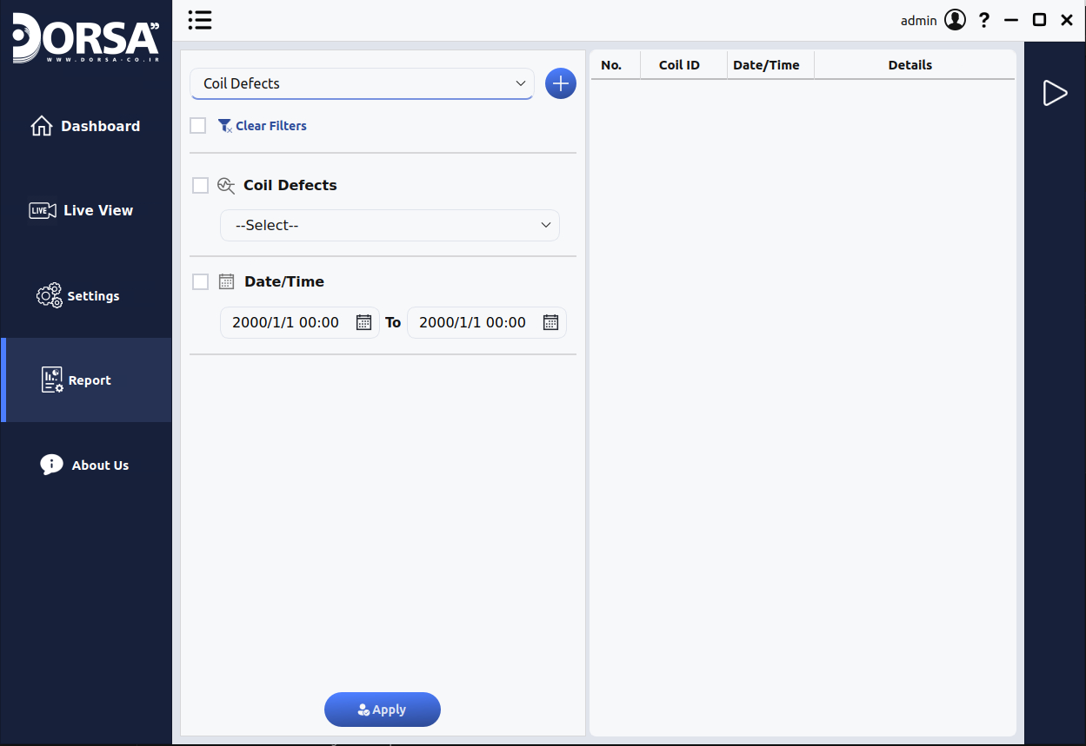
شکل 1- 8- صفحه‌ی گزارش‌گیری- فیلتر کردن
مرحله‌ی دوم: مشاهده‌ی جزئیات
در این مرحله، پس از فیلتر کردن تصاویر و مشاهده‌ی ورق‌های فیلتر شده در جدول سمت چپ، با کلیک بر روی ستون Details هر ورق، می‌توان جزئیات مربوط به آن را مشاهده کرد. شکل 1- 9 نمای کلی این صفحه را نشان می‌دهد که از تب‌های مختلف برای نمایش نتایج مختلف تشکیل شده است.
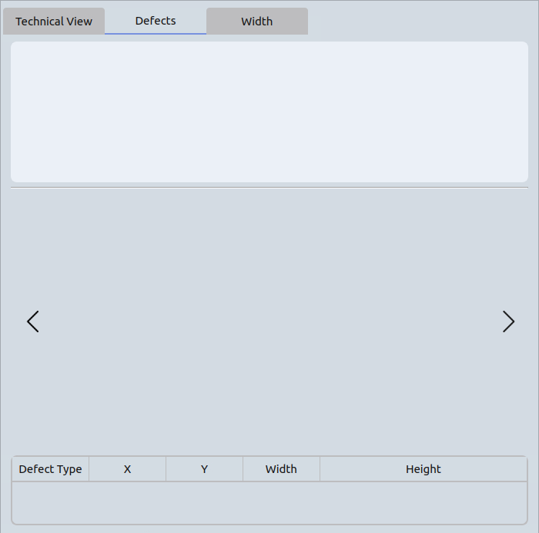
شکل 1- 9- صفحه‌ی گزارش‌گیری- نمایش جزئیات

تنظیمات

تنظیمات دوربین
همان‌طور که در بخش 1.5 بررسی شد، اتصال به دوربین‌ها از طریق ماژول dorsaBaslerPylon، انجام می‌شود. همچنین تعدادی کلاس واسط برای ارتباط با این ماژول فراهم شده است. در نرم‌افزار قسمتی برای بررسی اتصال دوربین‌ها و تنظیم پارامتر‌های آن ایجاد شده است. شکل 1- 8 صفحه‌ تنظیمات دوربین پروژه را نشان می‌دهد.
همان‌طور که قبلا هم گفته شد کلیه‌ی دوربین‌های تعریف شده، به محض اجرای برنامه در لیست انتظار open شدن قرار می‌گیرند. به محض open شدن دوربین‌ نشان‌گر آن به رنگ سبز درمی‌آید. همچنین پیغام آن در پایین صفحه نمایش داده می‌شود.
با استفاده از نوار کشویی Serial Number می‌توان شماره سریال دوربین‌های پیدا شده در شبکه را مشاهده کنیم. به محض انتخاب دوربین در این قسمت، نام دوربین به همراه سایر پارامتر‌های آن نمایش داده می‌شود. با On کردن سوئیچ در قسمت بالای صفحه، دوربین start_grabbing می‌شود و تصاویر گرفته شده از آن به صورت زنده در قسمت سمت راست نرم‌افزار نمایش داده می‌شود. پارامتر‌های مختلف دوربین مانند Gain، Exposure و ... از این صفحه قابل تنظیم هستند. به محض تغییر یک مقدار در UI این صفحه، مقدار جدید از طریق شی customCamera، بر روی دوربین تنظیم می‌شود و نتیجه‌ی آن بر روی تصاویر نمایش داده شده از ورق قابل مشاهده است.
با استفاده از کلید‌ Save می‌توان تغییرات اعمال شده بر روی پارامتر‌های دوربین را در پایگاه داده ذخیره کرد. همچنین با استفاده از کلید Cancel، تغییرات به آخرین مقدار ذخیره شده بازمی‌گردند. با استفاده از کلید Reset، می‌توان تنظیمات را به مقادیر دیفالت نرم‌افزار بازگرداند.
شکل 1- 8 – صفحه‌ی تنظیمات دوربین

تنظیمات PLC
در نرم‌افزار سنس، قسمتی برای تنظیم PLC، اتصال به آن و تنظیم نود‌های PLC در نظر گرفته شده است. شکل 1- 9 نمای کلی این صفحه را نشان می‌دهد.
همان‌طور که در شکل مشخص است، قسمت بالای صفحه برای مشخص کردن آی پی PLC و اتصال به آن در نظر گرفته شده است. با کلیک بر روی کلید connect، اتصال به PLC برقرار می‌شود.
در دو قسمت writable و readable نود‌های تعریف شده برای PLC قابل تنظیم هستند. برای هر نود می‌توان مسیر آن در PLC، زمان رفرش را تعیین کرد. برای نود‌های writable، می‌توان از طریق قسمت value مقداری را در نود نوشت و با سبز یا قرمز شدن چراغ check صحت نوشتن اطلاعات را بررسی کرد. برای نود‌های readable نیز می‌توان مقدار نود را از قسمت value مشاهده کرد و به کمک چراغ check اتصال به نود را بررسی کرد.
در قسمت پایین صفحه سه کلید قرار داده شده است. با استفاده از کلید‌ Save می‌توان تغییرات اعمال شده را در پایگاه داده ذخیره کرد. همچنین با استفاده از کلید Cancel، تغییرات به آخرین مقدار ذخیره شده بازمی‌گردند. با استفاده از کلید Reset، می‌توان تنظیمات را به مقادیر دیفالت نرم‌افزار بازگرداند.
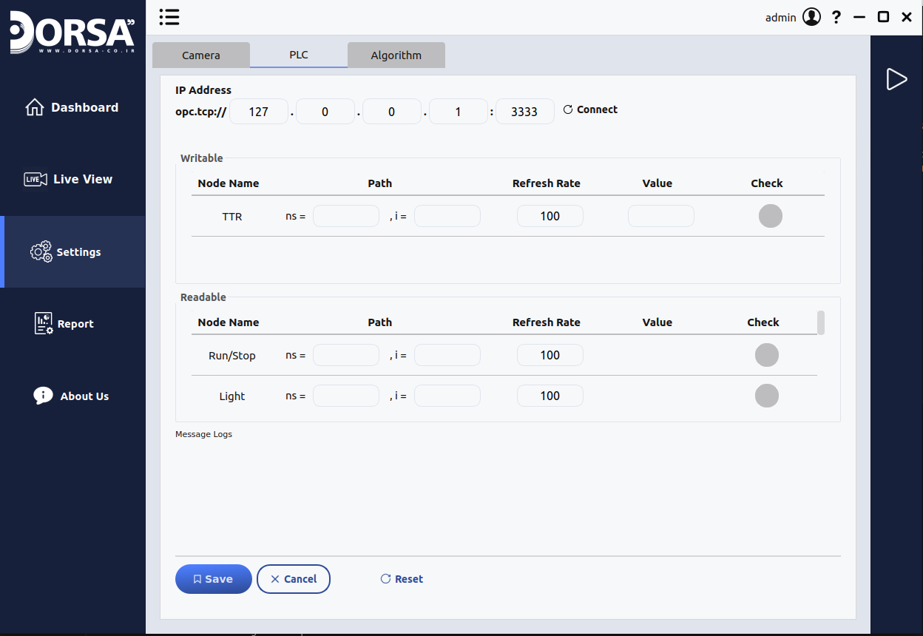
شکل 1- 9- صفحه‌ی تنظیمات PLC

تنظیمات Algorithm
قسمت تنظیمات الگوریتم نر‌م‌افزار از دو مرحله تشکیل شده است.
مرحله‌ی اول: بارگذاری فایل config
در این مرحله کاربر باید یک فایل کانفیگ بارگذاری کند که در آن مشخصات مدل (آدرس وزن‌ها، تعداد کلاس‌ها، پارامتر‌های مدل و ...) قرار دارد. شکل 1- 10 نمای کلی این صفحه را نشان می‌دهد.
با کلیک بر روی گزینه‌ی Upload Config File، یک پنجره باز می‌شود که از آ‌نجا فایل config قابل بارگذاری است. پس از آپلود فایل در قسمت پایین صفحه اطلاعات خوانده شده از فایل کانفیگ نمایش داده می‌شود.
مرحله‌ی دوم: تنظیم پارامتر‌ها
در این مرحله پس از بارگذاری فایل کانفیگ، پارامتر‌های مدل نمایش داده می‌شوند و می‌توان با آپلود یک تصویر یا یک فولدر از تصاویر مقادیر پارامترها را تنظیم کرد. شکل 1- 11 نمای کلی این صفحه را نشان می‌دهد. با کلیک بر روی گزینه‌ی file یا folder می‌توان یک تصویر یا یک فولدر از تصاویر را بارگذاری کرد. در قسمت سمت چپ این صفحه پارامتر‌ها نمایش داده می‌شوند و می‌توان آن ها را تنظیم کرد و نتیجه را بر روی تصاویر آپلود شده مشاهده کرد.
در قسمت پایین صفحه سه کلید Save، Cancel و Restore برای ذخیره‌ی تغییرات، بازگرداندن تغییرات با آخرین مقادیر ذخیره شده و بازگرداندن تغییرات به مقادیر پیش فرض قرار داده شده است.
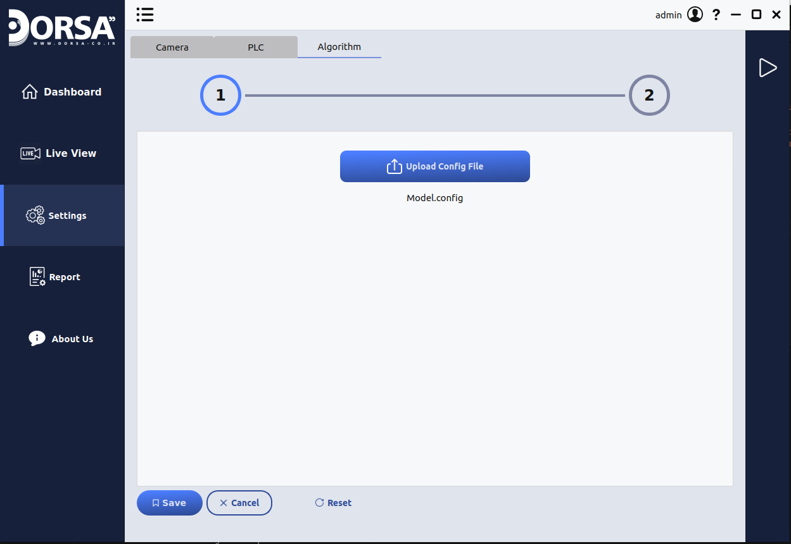
شکل 1- 10- صفحه‌ی تنظیمات الگوریتم (مرحله‌ی اول)
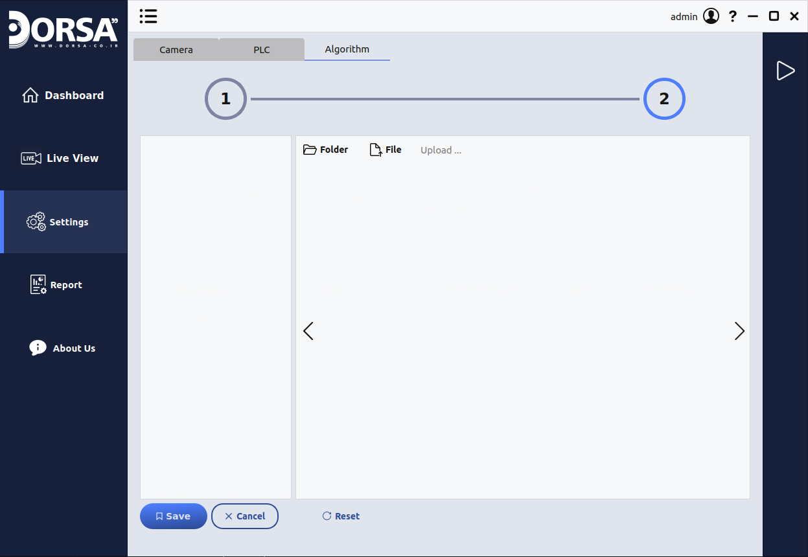
شکل 1- 11- صفحه‌ی تنظیمات الگوریتم (مرحله‌ی دوم)

تنظیمات Calibration

نمایش زنده‌ی تصاویر ورق

نمایش زنده‌ی نتایج

ساختار ارسال تصاویر برای کلاینت‌ها

ساختار مدیریت حافظه

سخت افزار

دوربین

نحوه‌ی انتخاب مدل و تعداد دوربین‌ها
اگر عرض ورق را در بیشترین حالت برابر با 1880 میلی‌متر در نظر گرفته و از 5 دوربین برای اسکن سطح ورق استفاده کنیم، لذا هر دوربین باید به صورت مینیمم محدوده دیدی در حدود 376 میلی‌متر را پوشش دهد. اما در این حالت هیچ همپوشانی بین دوربین‌ها وجود نداشته و بیشینه عرض مورد پوشش توسط دوربین‌ها 1880 میلی‌متر است. این در حالی است که در عمل ممکن است ورق دارای جابجایی‌های عرضی بر روی غلتک‌ها باشد. همچنین، تغییر ضخامت و یا نوسانات ورق نیز می‌تواند منجر به خارج‌شدن لبه ورق از محدوده دید دوربین‌ها شود.
برای مقابله با این حالت باید دوربین‌ها بر روی عرض ورق دارای همپوشانی بوده و همچنین، دوربین‌ها محدوده بیشتری را از لحاظ عرضی پوشش دهند. با توجه به اینکه عرض غلتک‌های خط در حدود 2200 میلی‌متر است، لذا برای عرض ورق 1880 امکان 160± میلی‌متر جابجایی عرضی تا رسیدن به لبه غلتک وجود دارد. با توجه به عدم امکان جابجایی ورق تا لبه غلتک، جابجایی عرضی بیشینه ورق برابر با 100± میلی‌متر در نظر گرفته شده است. همچنین، 30 میلی‌متر نیز همپوشانی بین دوربین‌ها در نظر گرفته شده است. بدیهی است که برای امکان پیاده‌سازی این همپوشانی بایستی تعداد دوربین‌ها برابر با 5 عدد در نظر گرفته شود. به صورت خلاصه:
$$Strip max Width=1880 mm, Vertical Shift=±100 mm$$
$$N Cameras=5, Camers Overlap=30 mm$$
برای توضیح محاسبه مقدار محدوده دید عرضی هر دوربین از شمای آورده شده در شکل 2- 1 استفاده شده است.

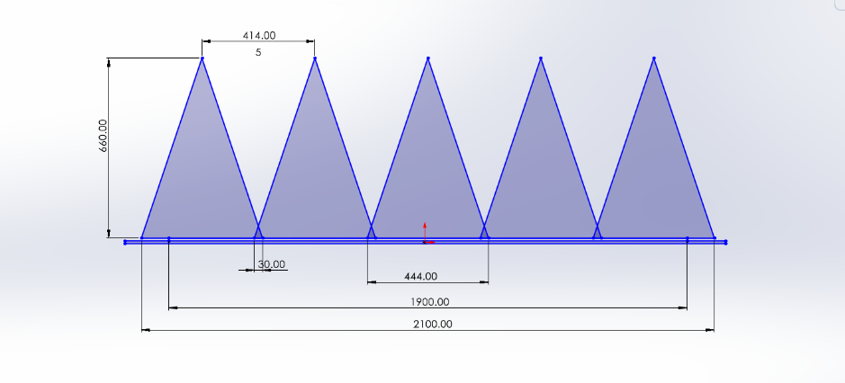
با توجه به شکل، هر دوربین محدوده دیدی برابر با 444 میلی‌متر خواهد داشت. همچنین، فاصله میان هر دو دوربین مجاور بایستی برابر با 414 میلی‌متر باشد. در این حالت همپوشانی میان دوربین‌ها 30 میلی‌متر، و جابجایی عرضی ورق از هر طرف برابر با 100 میلی‌متر خواهد بود:
شکل 2- 1- نحوه‌ی محاسبه‌ی تعداد و محدوده دید دوربین‌ها
$$FoV for Each Camera=444 mm$$
$$Baseline (Distance between Nearby Cameras)=414 mm$$
$$Overlap between Cameras=30 mm$$
$$Horizintal Shift=100 mm$$
$$Pixel per Milimeters=\frac{444}{1920}=0.23$$
دوربین در نظر گرفته شده برای این دستگاه، مدل acA1920-40gc از برند Basler است. این دوربین دارای رزولوشن 2.3 مگاپیکسل با ابعاد تصویر 1200×1920 پیکسل است. همچنین، این دوربین امکان دریافت تصاویر رنگی از ورق را دارد که امکان بررسی و تشخیص رنگ ورق را فراهم می‌کند.
نکته دیگر در انتخاب دوربین، ابعاد پیکسلی و سنسور دوربین است. بزرگ‌بودن سنسور دوربین باعث می‌شود تا نور بیشتری را از محیط دریافت نموده و تصویری با نویز کمتر ثبت نماید. ابعاد پیکسلی این دوربین 5.76 میکرومتر است که عددی قابل قبول و مورد تایید است.

نحوه‌ی انتخاب مدل لنز
لنز مورد استفاده برای دوربین‌ها دارای فاصله کانونی 16 میلی‌متر، و فاصله دوربین از سطح ورق در حدود 660 میلی‌متر خواهد بود:
$$Focal Length=16 mm$$
$$Working Distance=660 mm$$
با در نظر گرفتن 900 میلی‌متر فاصله از سطح ورق، طبق بررسی‌ها و محاسبات انجام‌شده بایستی از لنز با فاصله کانونی 35 میلی‌متر برای دوربین‌ها استفاده شود.
در انتخاب لنز برای دوربین، محدوده دید موردنیاز فاکتوری تاثیرگذار است. فاصله کانونی لنز با محدوده دید حاصل برای دوربین رابطه عکس دارد. به عبارت دقیق‌تر، افزایش فاصله کانونی لنز منجر به کمترشدن محدوده دید دوربین، و کاهش فاصله کانونی منجر به افزایش محدوده دید دوربین می‌شود. فاکتور تاثیرگذار دیگر در انتخاب لنز، میزان اعوجاج و دفرمگی مجاز تصویر است. با توجه به کروی بودن عدسی‌های لنز، تصویر حاصل از دوربین از این مورد تاثیر می‌پذیرد. در لنزهای با فاصله کانونی بالا، شدت کروی بودن و به اصطلاح اعوجاج و دفرمگی تصویر کمتر است، اما با کاهش فاصله کانونی و افزایش محدوده دید لنز، تصویر دفرمه شده و کروی‌بودن آن به وضوح قابل مشاهده است. نمونه این اعوجاج تصویر را می‌توان در لنزهای Fish-Eye و یا سنسورهای Ultra-Wide تلفن‌های همراه مشاهده نمود. با کاهش فاصله کانونی و کروی‌شدن تصویر، امکان فوکوس‌نمودن دقیق تصویر کمتر می‌گردد.
بر اساس موارد فوق و تجربیات شرکت درصا، همچنین انجام یک آزمایش برای این منظور، مشخص گردید که فاصله کانونی برای لنز دوربین بایستی 16 میلی‌متر باشد. برای این منظور لنز مدل C23-1616-2M-S f16mm از برند Basler انتخاب شده است.

PLC

سیگنال‎های ارتباطی PLC

پروتکل ارتباطی PLC

ساختار شبکه
با توجه به نرخ تصویربرداری بالای دوربین‌ها، در هر ثانیه حجم انبوهی از داده از دوربین‌ها دریافت می‌شود که بایستی در لحظه و بدون تأخیر به هسته پردازشی منتقل گردد. همچنین امکان برقراری ارتباط بین هسته پردازشی و تجهیزات الکترونیکی و برقی دستگاه نیز بایستی به بهترین نحو و بدون کوچکترین تأخیر و مشکل وجود داشته باشد. در طراحی معماری ارتباطی دستگاه، همچنین مواردی نظیر کاهش حجم کابل‌کشی، مستقل‌بودن فریم رویین از زیرین ورق، حاشیه اطمینان بالا و امکان مانیتورینگ عملکرد بخش‌های مختلف دستگاه از جمله موارد مورد توجه تیم فنی است.

محاسبه پهنای باند موردنیاز شبکه
از آن جا که انتقال تصاویر از دوربین به هسته پردازشی تحت بستر شبکه انجام می‌گیرد، یکی بخش‌های مهم در طراحی معماری دستگاه، طراحی معماری انتقال داده در شبکه است. برای این منظور در گام نخست لازم است تا حجم موردنیاز شبکه محاسبه گردد. با توجه به سرعت خط تولید (حداکثر 2.5 متر بر ثانیه) و با درنظر گرفتن طول 280 میلی‌متر برای محدوده دید طولی دوربین‌ها، در هر ثانیه بایستی 9 فریم از سطح ورق توسط دوربین‌ها ثبت گردد.
$$Line Speed=2.5 m/s, Vertical FoV=280 mm ⇒Aquization Frame Rate=\frac{2500 mm/s}{280 mm}≅9 FPS$$
در اینصورت برای 10 عدد دوربین در هر ثانیه 90 تصویر از دوربین‌ها دریافت می‌شود. با در نظر گرفتن این نکته که دوربین‌ها دارای ابعاد تصویر 1200×1920 پیکسل بوده و حجم هر تصویر در حدود 3 مگابایت است، لذا پهنای شبکه موردنیاز به صورت زیر محاسبه می‌گردد:
$$Image Size=3 MB , FPS=9 , Number of Cameras=10$$
$$⇒ Needed Bandwidth=3×9×10=270 MB/s ≅2.1 Gb/s$$
براساس محاسبات فوق، لازم است تا حجم شبکه برابر با 10 گیگابیت بر ثانیه باشد.

معماری شبکه
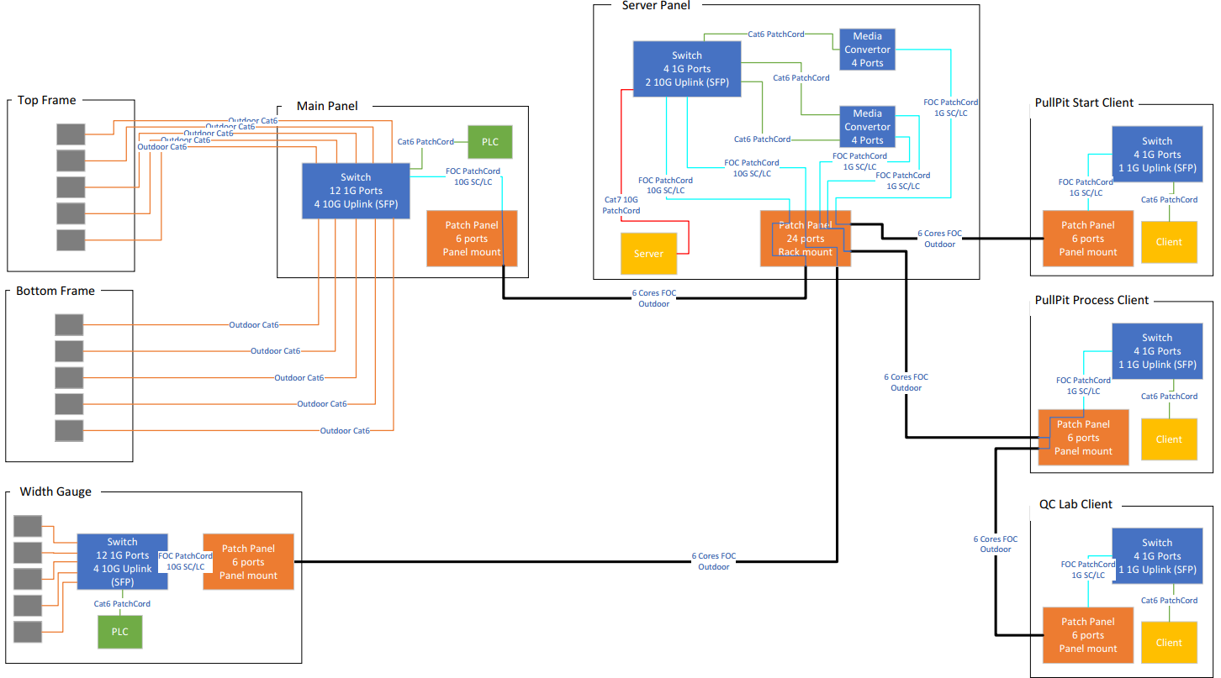
برای طراحی معماری شبکه، طی تجربه‌های قبلی شرکت درصا معماری‌های مختلف در نظر گرفته شده و گلوگاه‌ها و چالش‌های هر یک مورد بررسی و تحلیل قرار گرفته‌ و بهترین معماری ارتباطی برای دستگاه در نظر گرفته شده است. در این معماری دوربین‌های سطح رویین و زیرین به دو سوییچ شبکه مجزا متصل‌شده و خروجی فیبر نوری دو سوییچ شبکه، با استفاده از بستر فیبر نوری به سوییچ اصلی موجود در تابلو برق دستگاه متصل می‌شود. ارتباط با ماژول PLC و ارتباط سطوح کارخانه و پولپیت خط تولید نیز از طریق بستر شبکه انجام می‌شود. در نهایت از سوییچ موجود در تابلو برق یک کابل فیبر نوری صنعتی جهت ارتباط با هسته پردازشی و انتقال داده‌های دستگاه به کامپیوتر خارج می‌شود. شکل 2- 2 ساختار کلی شبکه را نشان می‌دهد.
شکل 2- 2- ساختار کلی شبکه

نوع و تعداد قطعات

سیستم پردازشی

مشخصات کامل سیستم پردازشی

مشخصات | قطعه | شماره
AMD Ryzen Threadripper PRO 5975WX | CPU | 1
Gigabyte MC62-G40 | Motherboard | 2
Nvidia Geforce RTX 3090 (2x) | GPU | 3
- | SSD | 4
- | HDD | 5
- | RAM | 6
- | Power | 7
- | Cooling | 8

علت انتخاب قطعات

CPU:

GPU:

SSD:

HDD:

RAM:

Power:

Cooling:

